DOSSIER
ALIMENTACIÓ I
NUTRICIÓ
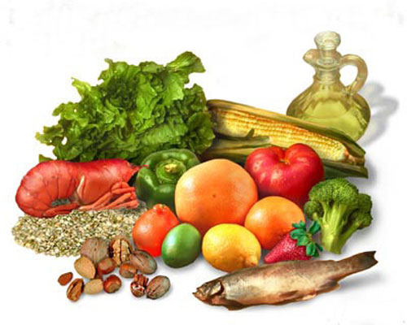

Irene Sandín
- ESO C

1.OBJECTIUS:
Aprendre
2.TMB: taxa metabolisme basal
- Quantitat mínima d’energia necessària perquè subsisteixi una cèl·lula.
- Fórmula noi: 66+13,7·P+5+T-6,8·E
- Fórmula noia: 665+9,6·P+1,8·T-4,7·E
- TMB pare: 66+849,4 (13,7·62) +765 (5·153)-326,4=1354 kcal/dia
- TMB jo: 665+518,4 (9,6·54) +282,06 (1,8·156,7)-65,8 (4,7·14) = 1399,66 kcal/dia
- TMB jo: 1399,66:24 = 58,31/h
Taula d’energia consumida 1 dia
TIPUS D’ACTIVITAT | HORES | ENERGIA CONSUMIDA
Dormir | 9h | TMB (1h)· hores  58,31·9=524,79kcal
Repòs | 10h | TMB (1h)·1,5·hores  58,31·1,5·10=874,65kcal
Caminar | 3h | TMB (1h)· 2· hores  58,31· 2· 3= 349,86kcal
Esport | 2h | TMB (1h)· 4· hores  58,31· 4· 2= 466,48kcal
TOTAL | 24h | 2215,78 kcal

Comparació 2215,78kcal/2500kcal
La meva despesa és de 2215,78 kcal i la de les noies de 13 a 15 anys és de 2500kcal. La meva despesa es una mica baixa comparada amb la recomanada, jo crec que el que hauria de fer es més hores caminant i menys en repòs però debut a l’horari escolar se’m fa bastant difícil, ja que fem activitats que impliquen estar senats en un aula, i després a la tarda per fer els deures que ens manen i els estudis que realitzem impliquen estar asseguda per dos hores.

4.DIETA
Una dieta és el conjunt dels aliments i aigua que pren una persona cada dia.
Una dieta equilibrada es aquella que proporciona al cos la quantitat d’energia que necessita i cadascun dels nutrients. Dieta equilibrada = Dieta saludable.
Una dieta variada es aquella que inclou aliments de tots els grups en la quantitat adequada.
La roda dels aliments
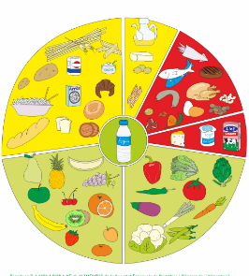
5. RECOMANACIÓ ALIMENTARIA DE L’OMS
L’OMS recomana 2 o 3 vegades productes làctics, 2 o 3 vegades productes càrnics, , 3 o 4 vegades cereals o llegums, 2 vegades verdura, 2 peces de fruita i 2 L d’aigua.
Jo compleixo algunes d’aquestes recomanacions, el que si em falta segur és la verdura i la fruita ja que sincerament no m’agrada molt, però totes les demès si que les sol-ho complir.
6.

